1 punt | 2 punten | 3 punten | 4 punten

Kennisactivatieraster Pythagoras
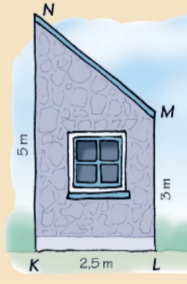  Bereken de lengte van het schuine dak.  Rond af op 2 decimalen. | 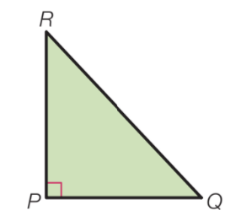  Wat zijn de rechthoekszijden van deze driehoek? | 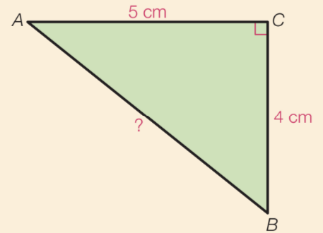  Bereken de lengte van $AB$. Rond af op 1 decimaal.
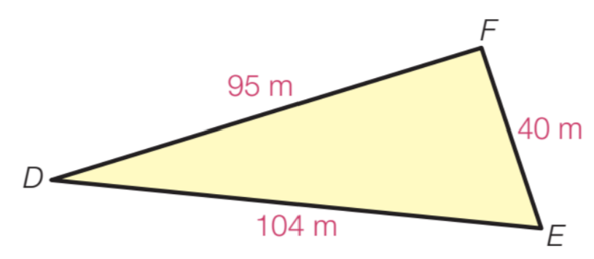  Onderzoek of deze driehoek rechthoekig is. | 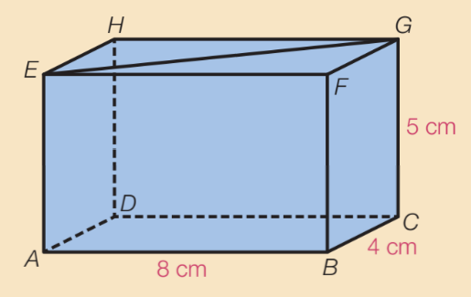  Bereken de lengte van de diagonaal $EG.$  Rond af op 2 decimaal. | 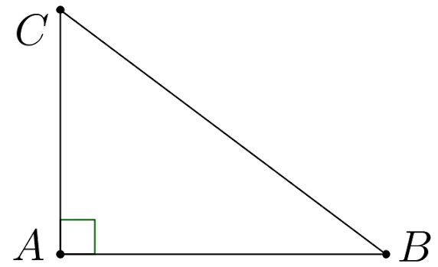  De stelling van Pythagoras zegt dat  $$…^{2}+…^{2}=…^{2}$$
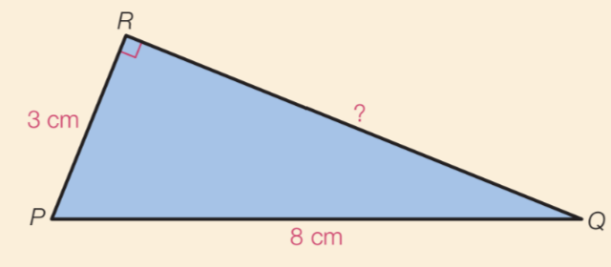  Bereken de lengte van $QR.$ Rond af op 1 decimaal. | 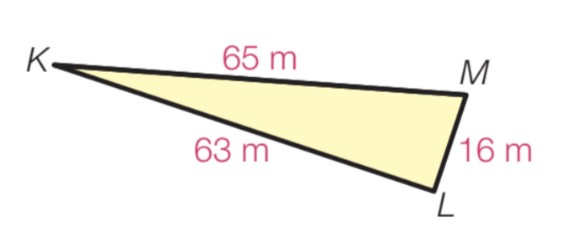  Onderzoek of deze driehoek rechthoekig is | 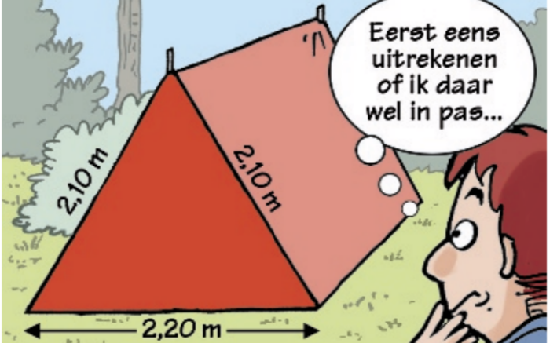  Joris is 1,70 m. Kan hij in deze tent staan?
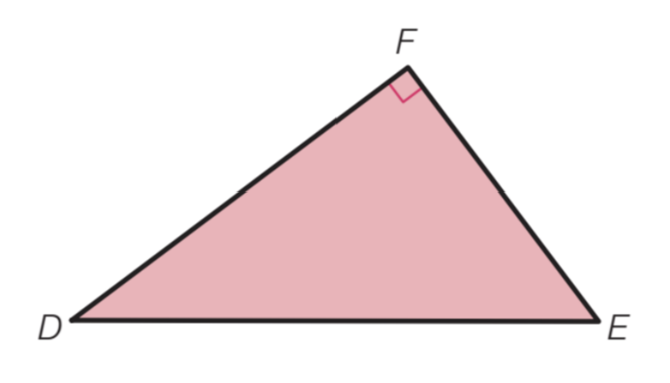  Wat is de schuine zijde van deze driehoek? | 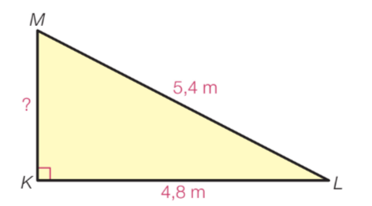  Bereken de lengte van $KM.$ Rond af op 2 decimalen. | Bereken de afstand tussen de punten $E(1,-3)$ en $F(-5,-5)$

Het schuine dak is 3,20 m. | $PQ$en $PR$ | $AB=6,4$ cm
Deze driehoek is niet rechthoekig | $EG=8,9$ cm | $${AB}^{2}+{AC}^{2}={BC}^{2}$$
$QR=7,4$ cm | Deze driehoek is rechthoekig | De hoogte van de tent is 1,78,  dus Joris kan in de tent staan.
$$DE$$ | $KM=2,47$ m | Afstand = 10
Antwoorden

